蓋歐卡的奇幻冒險

——OpenGL game

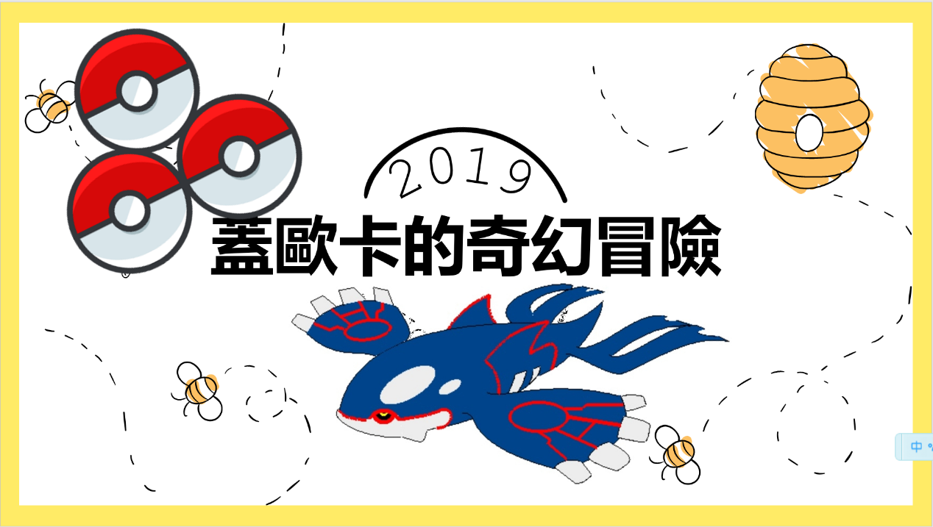

第二組

錢泓瑞B0529002

張盛翔B0529016

鄭博凡B0544101

1. 專題構想：
2. 開發原因：

通過一學期電腦圖學的學習與作業實踐，已經較好地掌握OpenGL的一些基本使用方法，希望通過更進一步的實踐運用，能夠更加熟練深刻地掌握OpenGL，再進一步的更豐富多元化的技術及開發能力。

1. 遊戲原型：

回想起小時候最初接觸的幾款遊戲，最讓我印象深刻的就是敲磚塊了，所以就想以一個最基礎的敲磚塊為原型，加上之前電腦圖學課上的作業成果以及自己的一些天馬行空的想像，創建一個屬於自己的遊戲世界。

1. 專題環境：
2. VS2017

運用VS2017建構專案，能夠更加靈活地引用外部函式庫，更方便地整合所有程式。

1. GLUT

運用計圖課上最常用到的OpenGL Utility Toolkit

1. GLEW

The OpenGL Extension Wrangler Library運用額外的OpenGL library來初始化擴展

1. GLFW

Graphics Library Framework。配合 OpenGL 使用的羽量級工具程式庫，用來創建並管理視窗和 OpenGL 上下文，同時還提供了處理手柄、鍵盤、滑鼠輸入的功能。

1. GLM & GLSL

OpenGL Mathematics，是基於OpenGL著色語言（GLSL）規範的圖形軟體的標頭檔C ++數學庫。

1. Freetype

一個字體引擎，提供統一的介面來訪問多種字體格式檔。

1. irrKlang

一個音訊引擎，一跨平臺的聲音庫

1. SOIL

Simple OpenGL Image Library一個圖像載入庫。

1. 2D渲染精靈

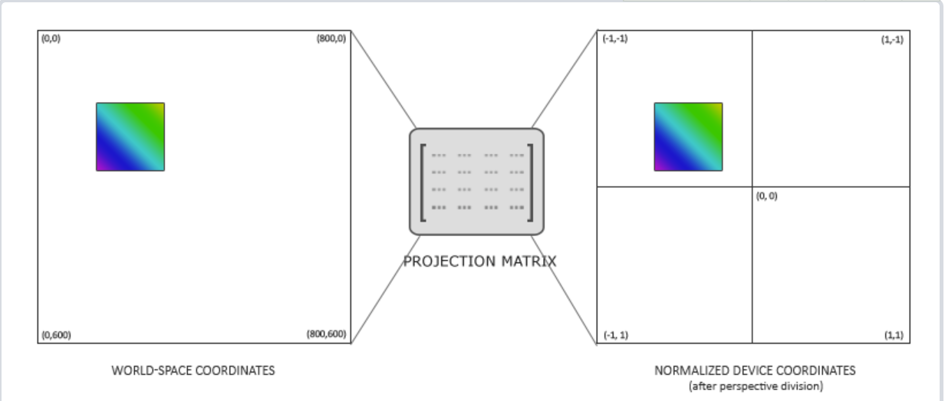我們創建一個有紋理的四邊形，它在之後可以使用一個模型矩陣來變換，然後我們會用定義的正射投影矩陣來投影它。

1. 多種後期處理

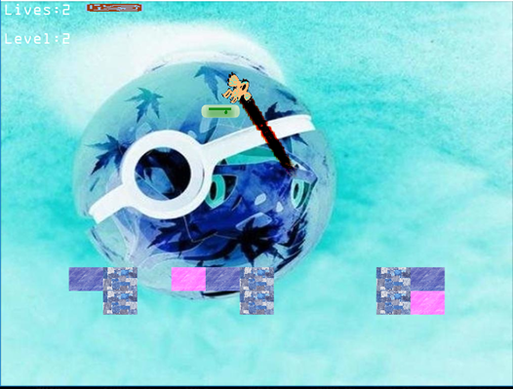運用了幀緩衝與抗鋸齒的概念。可以相對容易地創造出模糊的抖動效果、反轉場景裡的所有顏色、做一些“瘋狂”的頂點運動、或是使用一些其他有趣的特效。

1. 物件導向開發

小球、小磚塊和彈板都是以物件的方式設計，簡化程式的同時方便繼承等操作，還能簡化處理碰撞等事件等問題。也會用使得程式變得更靈活、容易修改且容易複用

1. 專題特色：
2. 粒子尾炎

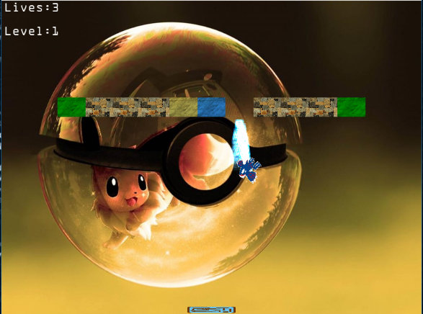從OpenGL的角度看就是一個總是面向攝像機方向且包含一個大部分區域是透明的紋理的小四邊形.一個微粒本身主要就是一個精靈(sprite),前面我們已經早就使用過了,但是當你把成千上萬個這些微粒放在一起的時候,就可以創造出尾炎的效果。

1. 炫酷介面以及紋理

磚塊的多種紋理造型，道具的不同造型，以及彈板的造型，小球的蓋歐卡造型，background的不同場景切換，視角旋轉，整體反轉，撞擊無法撞碎的磚塊的顫動感也是令人眼前一亮。

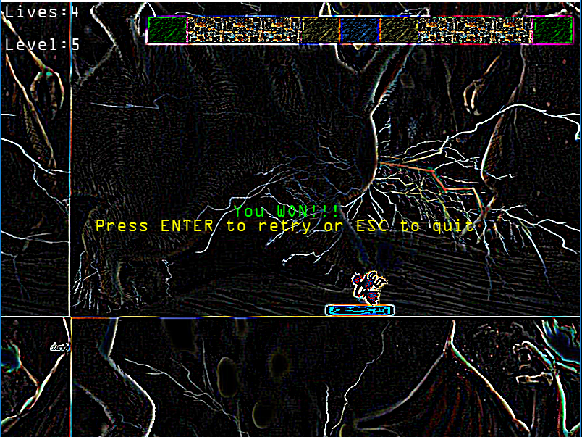

1. 道具處理

多種多樣的道具，使得遊戲更具有挑戰性以及娛樂性，諸如加速、減速、板子伸長、板子縮短、小球貫穿效果、板子課吸住小球、整個畫面翻轉、視角旋轉等等特殊效果的道具，大大豐富了遊戲的體驗。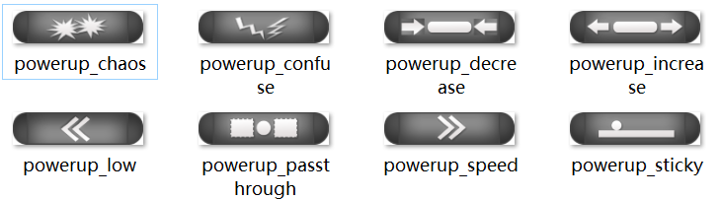

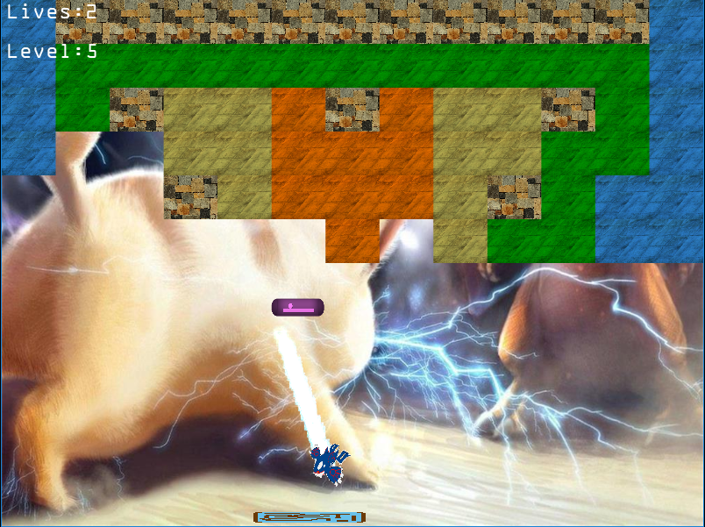

1. 多種音效

一個好的遊戲，當然要有動感的音效，所以用irrklang引擎加入了很多有趣的音效，除了背景音樂，小球撞擊不同磚塊和板子的聲音，還有過關和失敗的音效，也不同程度提升了遊戲體驗。

1. 碰撞處理

碰撞處理作為一大遊戲開發的難點，很大程度上決定了遊戲的流暢性，所以我們對其進行了著重處理。當碰撞發生時，我們希望出現兩個現象：重新定位球，以免它進入另一個物體，其次是改變球的速度方向，使它看起來像是物體的反彈。

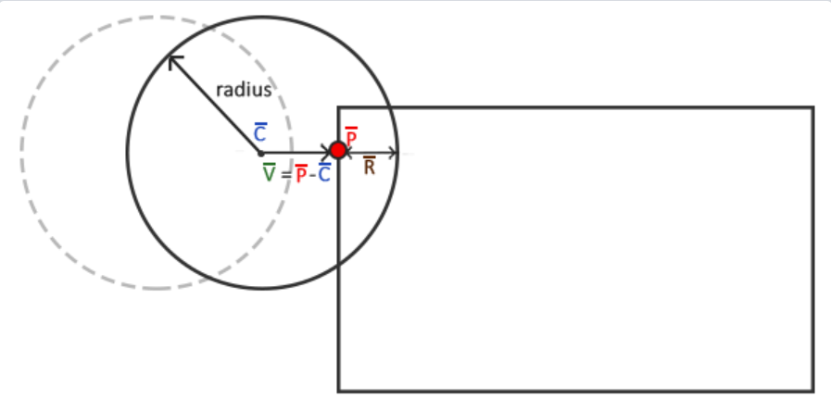然而當會產生反彈現象時，還是會有粘板子的現象發生，使得小球在板子上反復顫抖，我的辦法是直接給一個正向的速度來解決粘板的問題。

1. 專題成果

通過本次遊戲的設計讓我不僅自學了很多的課外相關的函式庫，OpenGL的其他函式庫，紋理的處理，聲音以及圖像的引擎和處理等等，還更加認識、理解和實踐了OpenGL的應用方法。